

ПРЕДМЕТНАЯ НЕДЕЛЯ

с 26.01.15 г. по 31.01. 2015 г.

«Марафон знаний»

Девиз:

«Удивление! Разнообразие! Творчество! Мажор! Дружба!»

Начальные классы

2015 год

ПРЕДМЕТНАЯ НЕДЕЛЯ В НАЧАЛЬНЫХ КЛАССАХ

«МАРАФОН ЗНАНИЙ»

(26.01.15г. по 31.01. 2015г.)

Девиз недели: «Удивление! Разнообразие! Творчество! Мажор! Дружба!»

Цели:
Обеспечение активного, интеллектуального и эмоционально насыщенного отдыха во внеурочное время;
Создание условий для раскрытия способностей каждого ребенка, выявление одаренных детей;
Воспитание осознания важности знаний в жизни каждого человека;
Развитие умения работать коллективно;
Развитие интеллектуальных, творческих и физических способностей детей.

Задачи методической предметной недели:
Привлечь всех учащихся для организации и проведения недели.
Провести в каждом классе мероприятия, содействующие развитию познавательной деятельности учащихся, расширению знаний по предметам, формированию творческих способностей: логического мышления, рациональных способов решения задач, смекалки.
Познакомить учащихся на практике со спецификой применения отдельных знаний в некоторых профессиональных сферах.
Организовать самостоятельную и индивидуальную, коллективную практическую деятельность учащихся.
Содействуя воспитанию коллективизма и товарищества, культуры чувств (ответственности, чести, долга).

Принципы проведения методической предметной недели:
Каждый ребенок является активным участником всех событий недели.
Он может попробовать себя в разных ролях, попробовать свои силы в различных видах деятельности. Мастерить, фантазировать, выдвигать идеи, реализовывать их, рисовать.
- Загадывать (придумывать) и разгадывать свои и уже существующие задачи и загадки.

Форма проведения предметной недели:
- Игры, соревнования, конкурсы, выставки, викторины, видеофильмы.

ПЛАН ПРОВЕДЕНИЯ
ПРЕДМЕТНОЙ НЕДЕЛИ В НАЧАЛЬНЫХ КЛАССАХ

№ п/п | Наименование мероприятия | Ответственный | Дата проведения  Участники
1. | Открытие предметной недели. Линейка.  Знакомство с планом мероприятий.  Выставка поделок «Наши руки не для скуки»  Открытый урок по окружающему миру. Презентация проекта «Моя семья» | Проценко Г.А.  Учителя 1-4 классов  Ларичева М.А. | 26.01.  1-4 кл.  1 – 4 классы  1 класс
2. | День русского языка  Девиз дня: «Думай, проверяй, пиши!»  Списывание текста.  Номинации: «Каллиграфия» и «Безошибочное письмо»  Защита проекта по русскому языку «Тайна имени» Открытое занятие | Учителя начальных классов  Проценко Г.А. | 27.01.  1 – 4 классы  3 класс
3. | День математики  Девиз дня: «Считай, смекай, отгадывай!»  Внеклассное мероприятие. Игра «Устами младенца» | Красова С.А. | 28.01.  3 – 4 классы (участники)  1 – 2 классы (зрители, болельщики)
4. | День литературного чтения  Девиз дня: «Читай, думай, рассказывай!»  Открытый урок по чтению во 2 классе  Кинозал. Просмотр и обсуждение анимационного фильма «Новогодние приключения двух братьев» (по мотивам сказки Е. Шварца)  Творческая деятельность (нарисовать двух братьев и их счастливую семью в Новогоднюю ночь) | Шикалова М.В.  Проценко Г.А. | 29.01.  2 класс  1 – 4 классы
5. | Закрытие недели начальных классов. Линейка.  День сюрпризов.  Подведение итогов предметной недели, награждение участников.  Чаепитие. | Проценко Г.А.  Ларичева М.А.  Красова С.А.  Шикалова М.В. | 30.01.  1 – 4 классы

Руководитель МО учителей начальных классов: Г.А.Проценко

Праздник «Открытие недели начальных классов»

Чтение стихотворений

1. Планета школьная кружится, как Земля,

Идут уроки друг за дружкой торопливо.

В начальной школе все мы учимся, друзья,

Недели нашей все мы ждём нетерпеливо.

2. Неделя начальной школы нас радует каждый год.

Готовимся к ней мы заранее,

У нас дел уж невпроворот.

3. Большая программа у нас предстоит

Мы будем петь, танцевать, веселиться,

Писать, рисовать, развиваться, трудиться,

Считать, состязаться, конечно, учиться,

И это действительно с нами случится.

4. Праздник начинается, гости улыбаются,

Дети постараются в неделю показать

Всё, чему учились, всё, к чему стремились,

Потому что в мире надо много знать.

Слово предоставляется руководителю методического объединения учителей начальных классов –Проценко Г.А.( поздравила с началом работы Недели начальных классов, познакомила с планом проведения)

Парад школьных наук

Грамматика, грамматика - наука очень строгая.
Учебник по грамматике всегда берешь с тревогой ты.
Она трудна, но без нее плохое было бы житье.
Знать ты должен падежи, знаки препинания.
Выше голову держи в час запоминания.
Чудесный выдался денек, а я учу предлоги,
Я должен твердо знать урок:
У нас учитель строгий!
И я шепчу, закрыв глаза,
Скрестив под стулом ноги:
Что значит — «по»?
Что значит — «за»?
И «за» и «по» — предлоги…
А хорошо бы за порог
И мчаться по дороге!..
Какой бы выдумать предлог,
Чтоб не учить предлоги?

И прекрасна и сильна
Математика-страна,
Здесь везде кипит работа, все подсчитывают что-то.
Дело очень интересное, как найти мне неизвестное?
Икс ищу во всех задачах,
Пожелайте мне удачи.
У меня есть верный друг: циркуль нарисует круг,
А таблица умноженья заслужила уваженья.

Чтение — прекрасный урок.
Много полезного в каждой из строк,
Будь это стих или рассказ,
Вы учите их, а они учат вас.

Кроме русского языка, математики, чтения,
мы изучаем окружающий нас мир и самого человека.
Чтобы видеть, есть глаза,
В них порой блеснет слеза.
Есть характер, кожа, волос,
Нервы, чувства, сон и голос.
Чтобы слушать — уши есть,
Лишь бы доброй стала весть…
Есть скелет, желудок, мозг,
Место мягкое для розг!
Память есть и аппетит,
Мысль, что молнией летит…
Заложила в нас природа
Все для продолженья рода…
Покоритель гор и рек —
Это гордый человек!
Учат нас любить свой край
И наблюдать природу,
Как всех зверей оберегать,
Беречь и лес и воду.

Сценка «На уроке математики»

Учитель: Петров, сколько будет: четыре разделить на два?

Ученик: А что делить, Михаил Иванович?

Учитель: Ну, допустим, четыре яблока.

Ученик: А между кем?

Учитель: Ну, пусть, между тобой и Сидоровым.

Ученик: Тогда три мне и одно Сидорову.

Учитель: Почему это?

Ученик: Потому, что Сидоров одно яблоко мне должен.

Учитель: А сливу он тебе не должен?

Ученик: Нет, сливу не должен.

Учитель: Ну вот, сколько будет, если четыре сливы разделить на два?

Ученик: Четыре. И все Сидорову.

Учитель: Почему четыре?

Ученик: Потому что я сливы не люблю.

Учитель: Опять неправильно.

Ученик: А сколько правильно?

Учитель: А вот я сейчас тебе правильный ответ в дневник поставлю!

Ученик: Да, математика важна,
В жизни ох как будет нам нужна!

Заключительные слова
Вот и всё,
Что мы успели
Вам сегодня показать.
Но впереди у нас неделя.
И мы хотим вам пожелать:
Здоровья, успехов и настроенья,
Хороших оценок
И больше везенья!
Всегда улыбайтесь,
Творите добро -
Ведь стать знаменитыми
Вам суждено!

Отчет
о проведённой предметной неделе начальных классов
«Марафон знаний».
Учение должно быть всегда интересно. Только тогда учение может быть успешным. В этом твёрдо убеждены педагоги начальных классов МБОУ «Тимирязевская СОШ»
Важным условием развития детской любознательности, потребности самостоятельного познания окружающего мира, познавательной активности и инициативности является создание развивающей образовательной среды, что как раз и предусматривают на сегодняшний день стандарты второго поколения.
Известный практик и ученый, доктор педагогических и психологических наук А.И. Савенков говорил следующее: «Способность мыслить, творить – величайший из полученных человеком природных даров. Есть те, кто одарен больше, есть те, кто одарен меньше, но даром этим отмечен каждый».
Выявить, в какой области одарен ребенок, развить его способности, помогает внеурочная деятельность.
Одной из форм развития познавательной активности учащихся является проведение предметных недель. И как раз через эти предметные недели мы можем вовлечь практически всех детей, создать условия, при которых вся начальная школа будет в течение определенного срока буквально погружаться в предложенную образовательную область, объединяя в едином порыве всех: педагогов, учащихся и родителей.

Участие в предметной неделе даёт возможность младшему школьнику проявить свои интеллектуальные способности, раскрыть многогранность своих интересов. Важно не оставить без внимания ни одну параллель, учесть учебные возможности всех школьников.

Для повышения интереса к школьным предметам и мотивации учащихся к изучению научных дисциплин была проведена предметная неделя «Марафон знаний» в начальной школе с 26 по 31 января 2015 года

В понедельник, 26 января, был дан старт предметной недели: на линейке дети были ознакомлены с планом проведения недели начальных классов, оформлена выставка творческих работ обучающихся «Наши руки не знают скуки».
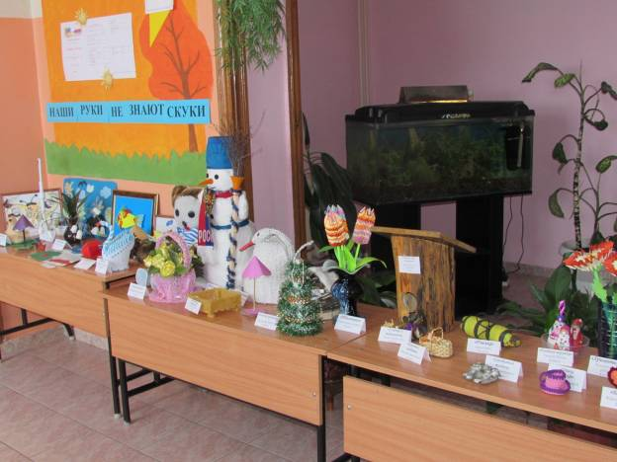
В этот же день прошёл открытый урок в 1 классе по окружающему миру. Ларичева М.А. подготовила с детьми интересную презентацию по теме: «Моя семья». Ребята защищали свои проекты по данной теме, а также продемонстрировали умелую работу в парах, группах.
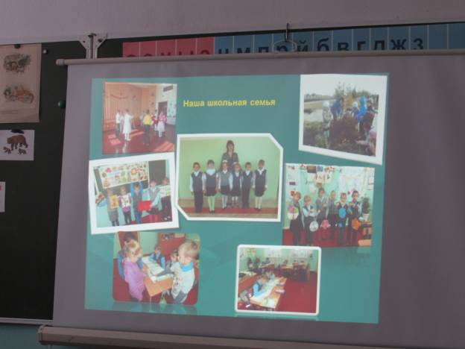
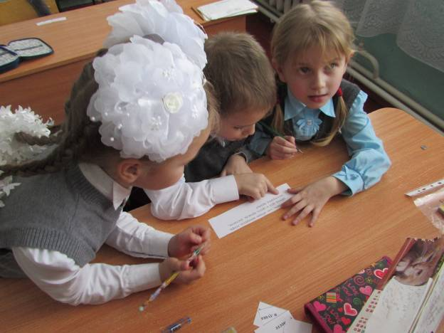
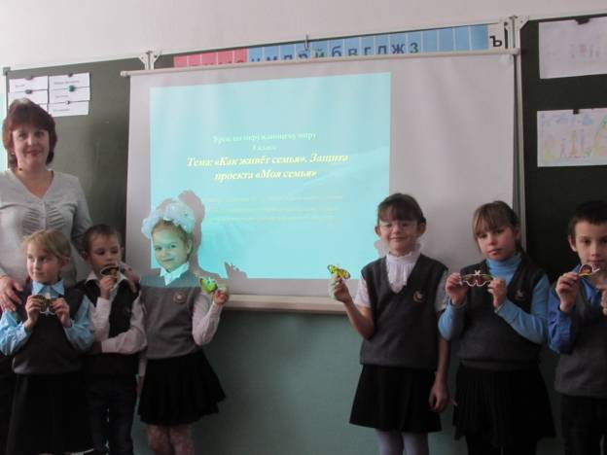
Во вторник прошёл день знаний русского языка под девизом: «Думай, проверяй, пиши!»
Дети по всем классам (1-4 кл) списывали тексты по двум номинациям: «Каллиграфия» и «Безошибочное письмо». Затем был подведён итог работы и выявлены достойные победители.
Ещё в этот день в 3 классе Проценко Г.А. провела открытое внеклассное мероприятие по русскому языку, где дети защищали проекты по теме: «Тайна имени». Много интересного и занимательного узнали не только дети, но и присутствующие о своих именах.

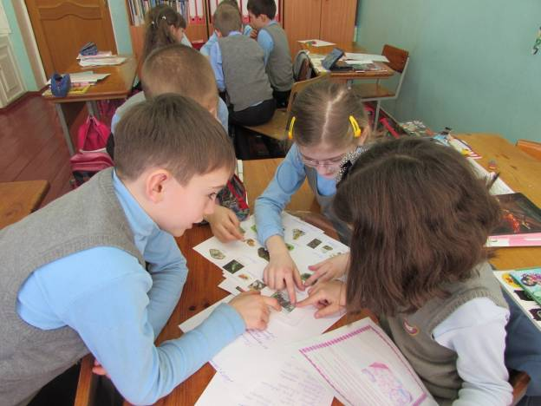
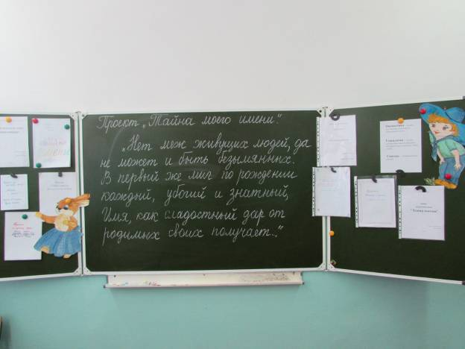
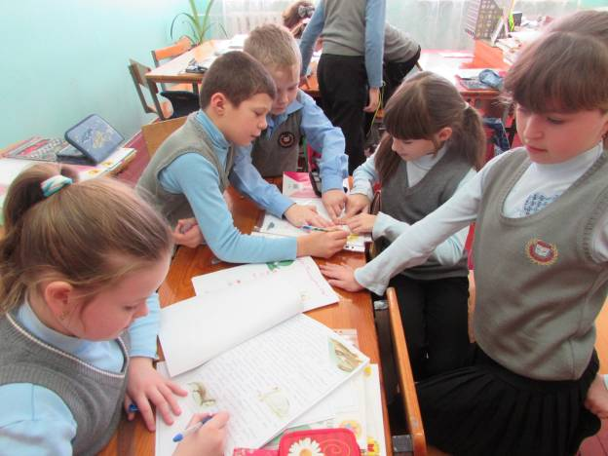
Среда прошла под девизом: «Считай, смекай, отгадывай!»
Красова С.А. провела весёлую, познавательную и увлекательную игру «Устами младенца», в которой участвовали учащиеся 3 и 4 классов. Они показали свои знания по математике. В упорной борьбе победу одержала команда «Юные математики» (3 класс), а 1-2 класс активно поддерживали своих друзей.

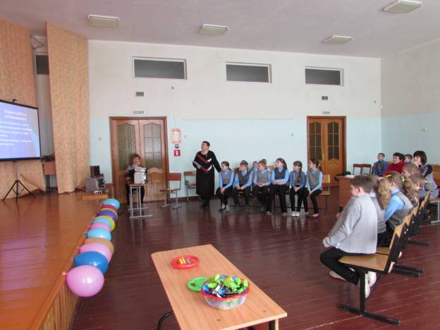
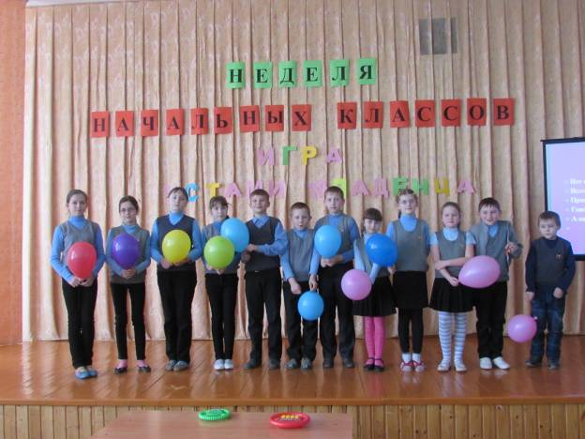

Следующий день был не менее интересным, чем предыдущий. Это день литературного чтения. Ребята участвовали в конкурсе рисунков к любимым литературным сказкам.
Шикалова М.В.провела открытый урок во 2 классе по литературному чтению по теме: К.Чуковский «Федорино горе». Все ребята были активны на уроке и получили заслуженные пятёрки.
Проценко Г.А. заинтересовала всех ребят просмотром анимационного фильма «Новогодние приключения двух братьев» (по мотивам сказки Е.Шварца), словно заворожённые смотрели они на экран, а после просмотра было бурное обсуждение. Затем детям была предложена творческая деятельность: нарисовать двух братьев и их счастливую семью в новогоднюю ночь. После подведения итогов были выявлены победители.

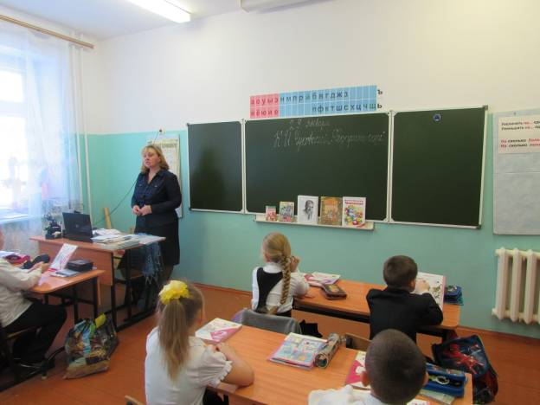
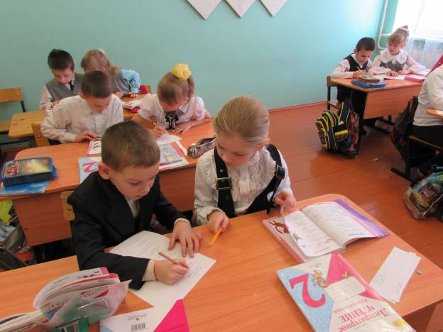
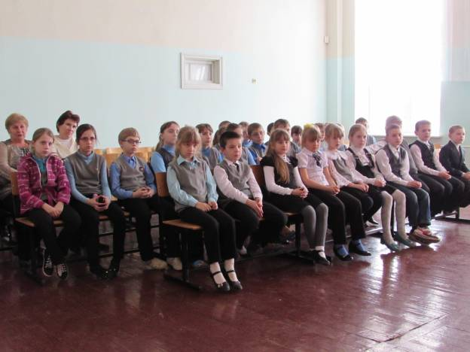

В пятницу состоялось закрытие недели начальных классов. Все собрались на торжественную линейку, которую открыла директор школы Мостипан Л.Н. и руководитель ШМО Проценко Г.А.
Лариса Николаевна отметила, что программа проведения недели была насыщенной и отразила различные формы и методы учебной деятельности. Удачно сочетались коллективные и индивидуальные формы работ.
Неделя удалась на славу! Самые активные участники были поощрены призами и награждены грамотами.

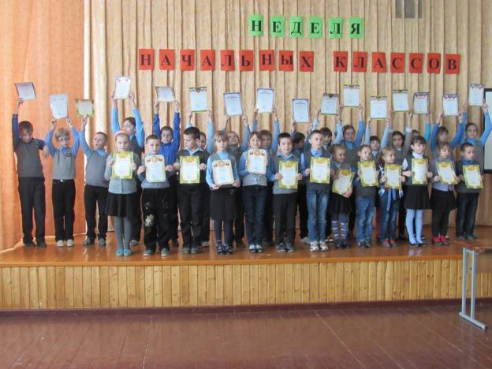
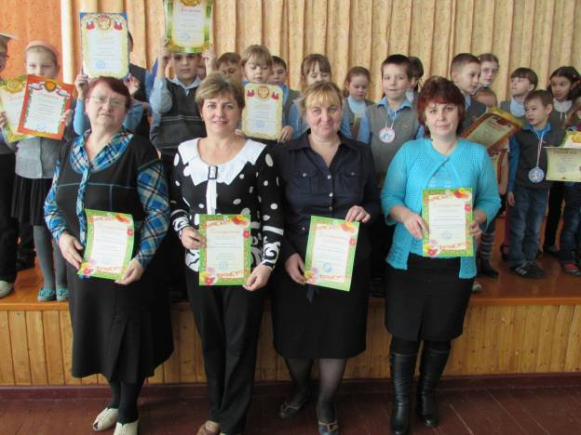

Главной оценкой этой пятидневки являются вопросы детей: «Когда снова будет неделя начальных классов?»
Подводя итог этой работе, хочется сказать:
«Школьные годы чудесные…
С книгою, с дружбою, с песнею,
С жизнью такой интересною…»
Такие предметные недели нужны как детям, так и учителям. Они вносят свежую струю в учебную и внеклассную жизнь школьного коллектива.

Руководитель ШМО учителей начальных классов: Г.А. Проценко

2015 год

